**【 Excel入门课程 Task4】**

* 基础图表（3天）

**了解excel有哪些图表类型**

1、柱形图2、折线图3、饼图4、条形图5、组合图6、散点图 。。。

**andrew abela大神制作的图表类型选择指南**

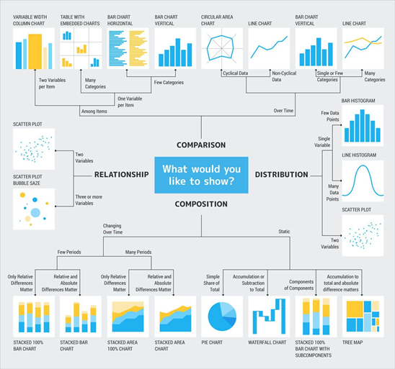

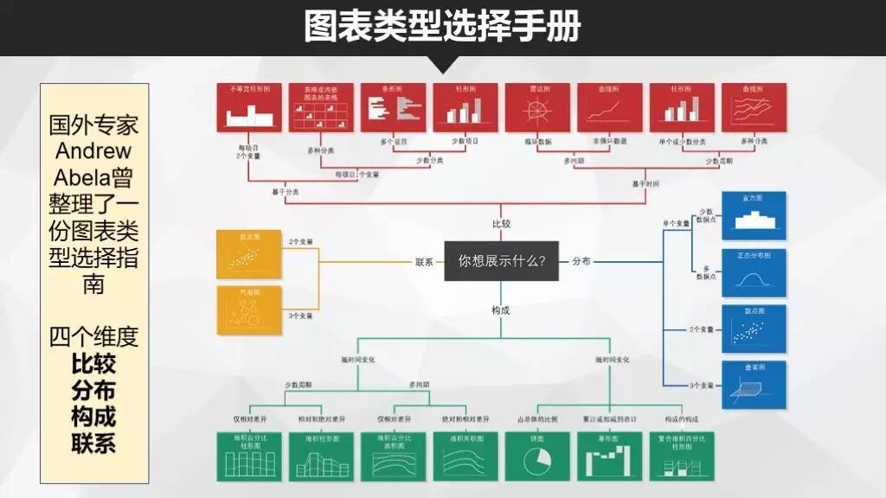

**图表的构成要素**

[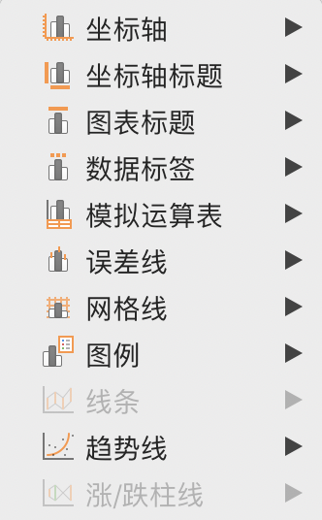](https://camo.githubusercontent.com/b02859c6f075da850ce87f4f9a39d8b8eaac29f7/68747470733a2f2f75706c6f616465722e7368696d6f2e696d2f662f556f7135374c677559317333767449732e706e67217468756d626e61696c)

**作业：**

请按要求自行选择类型作图

任务一：统计各个城市对于数据分析师的需求情况

步骤：

1. 选择数据-高级筛选筛选出不同的城市,复制到空白区域中

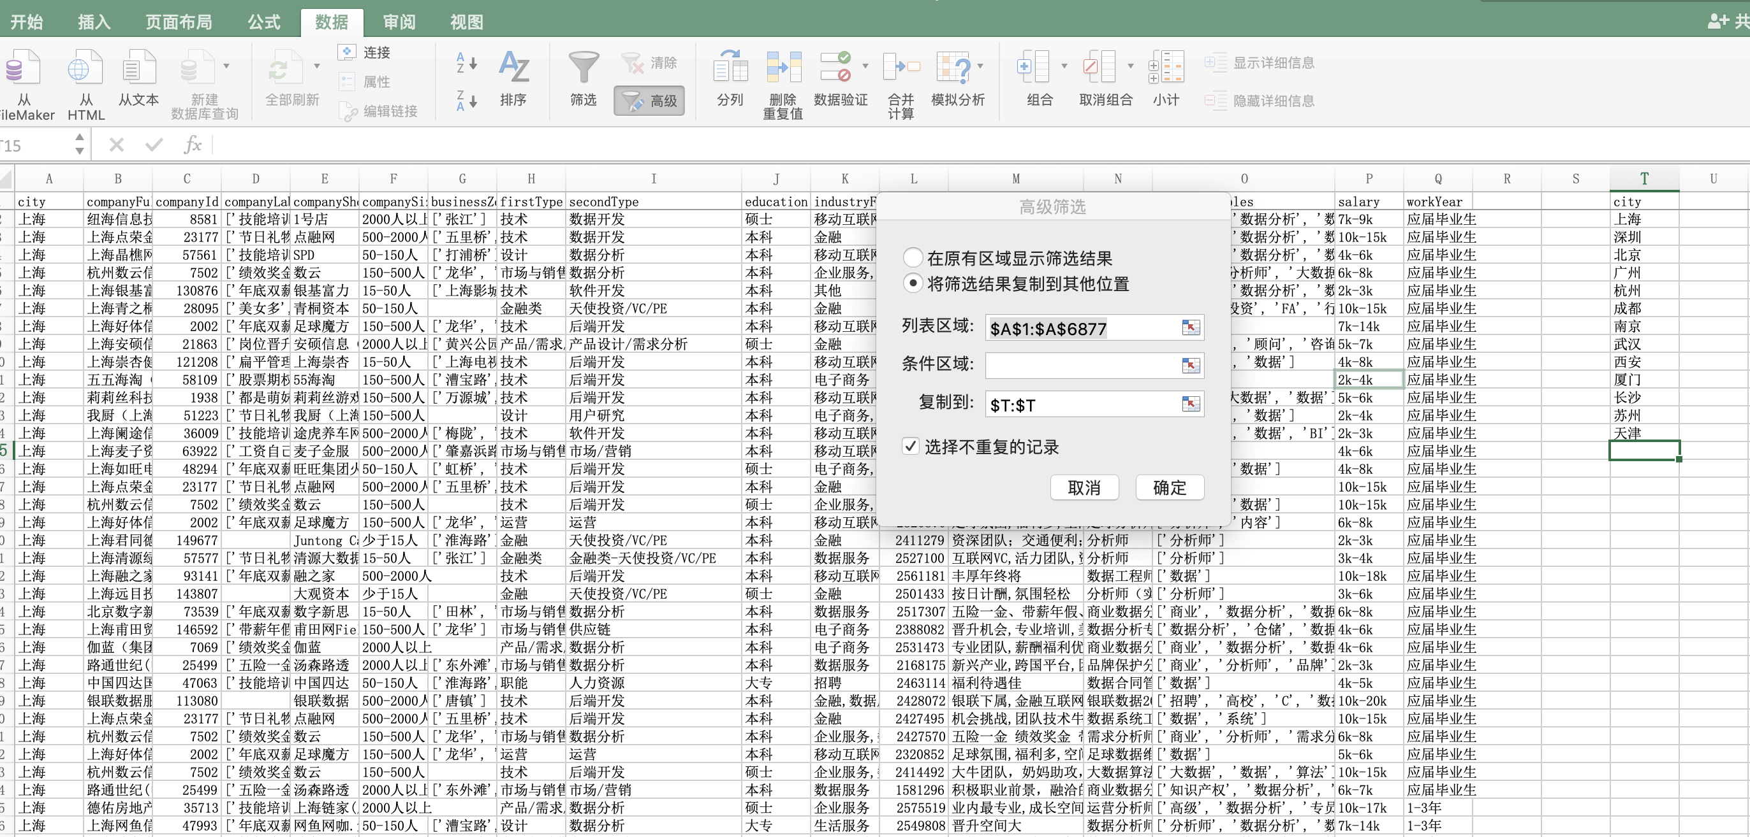

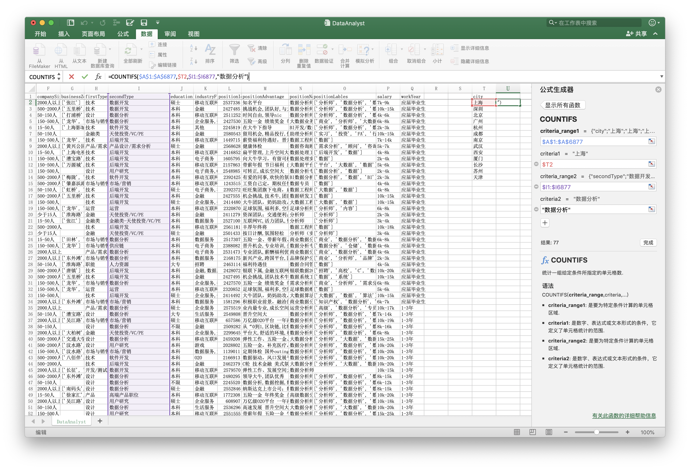

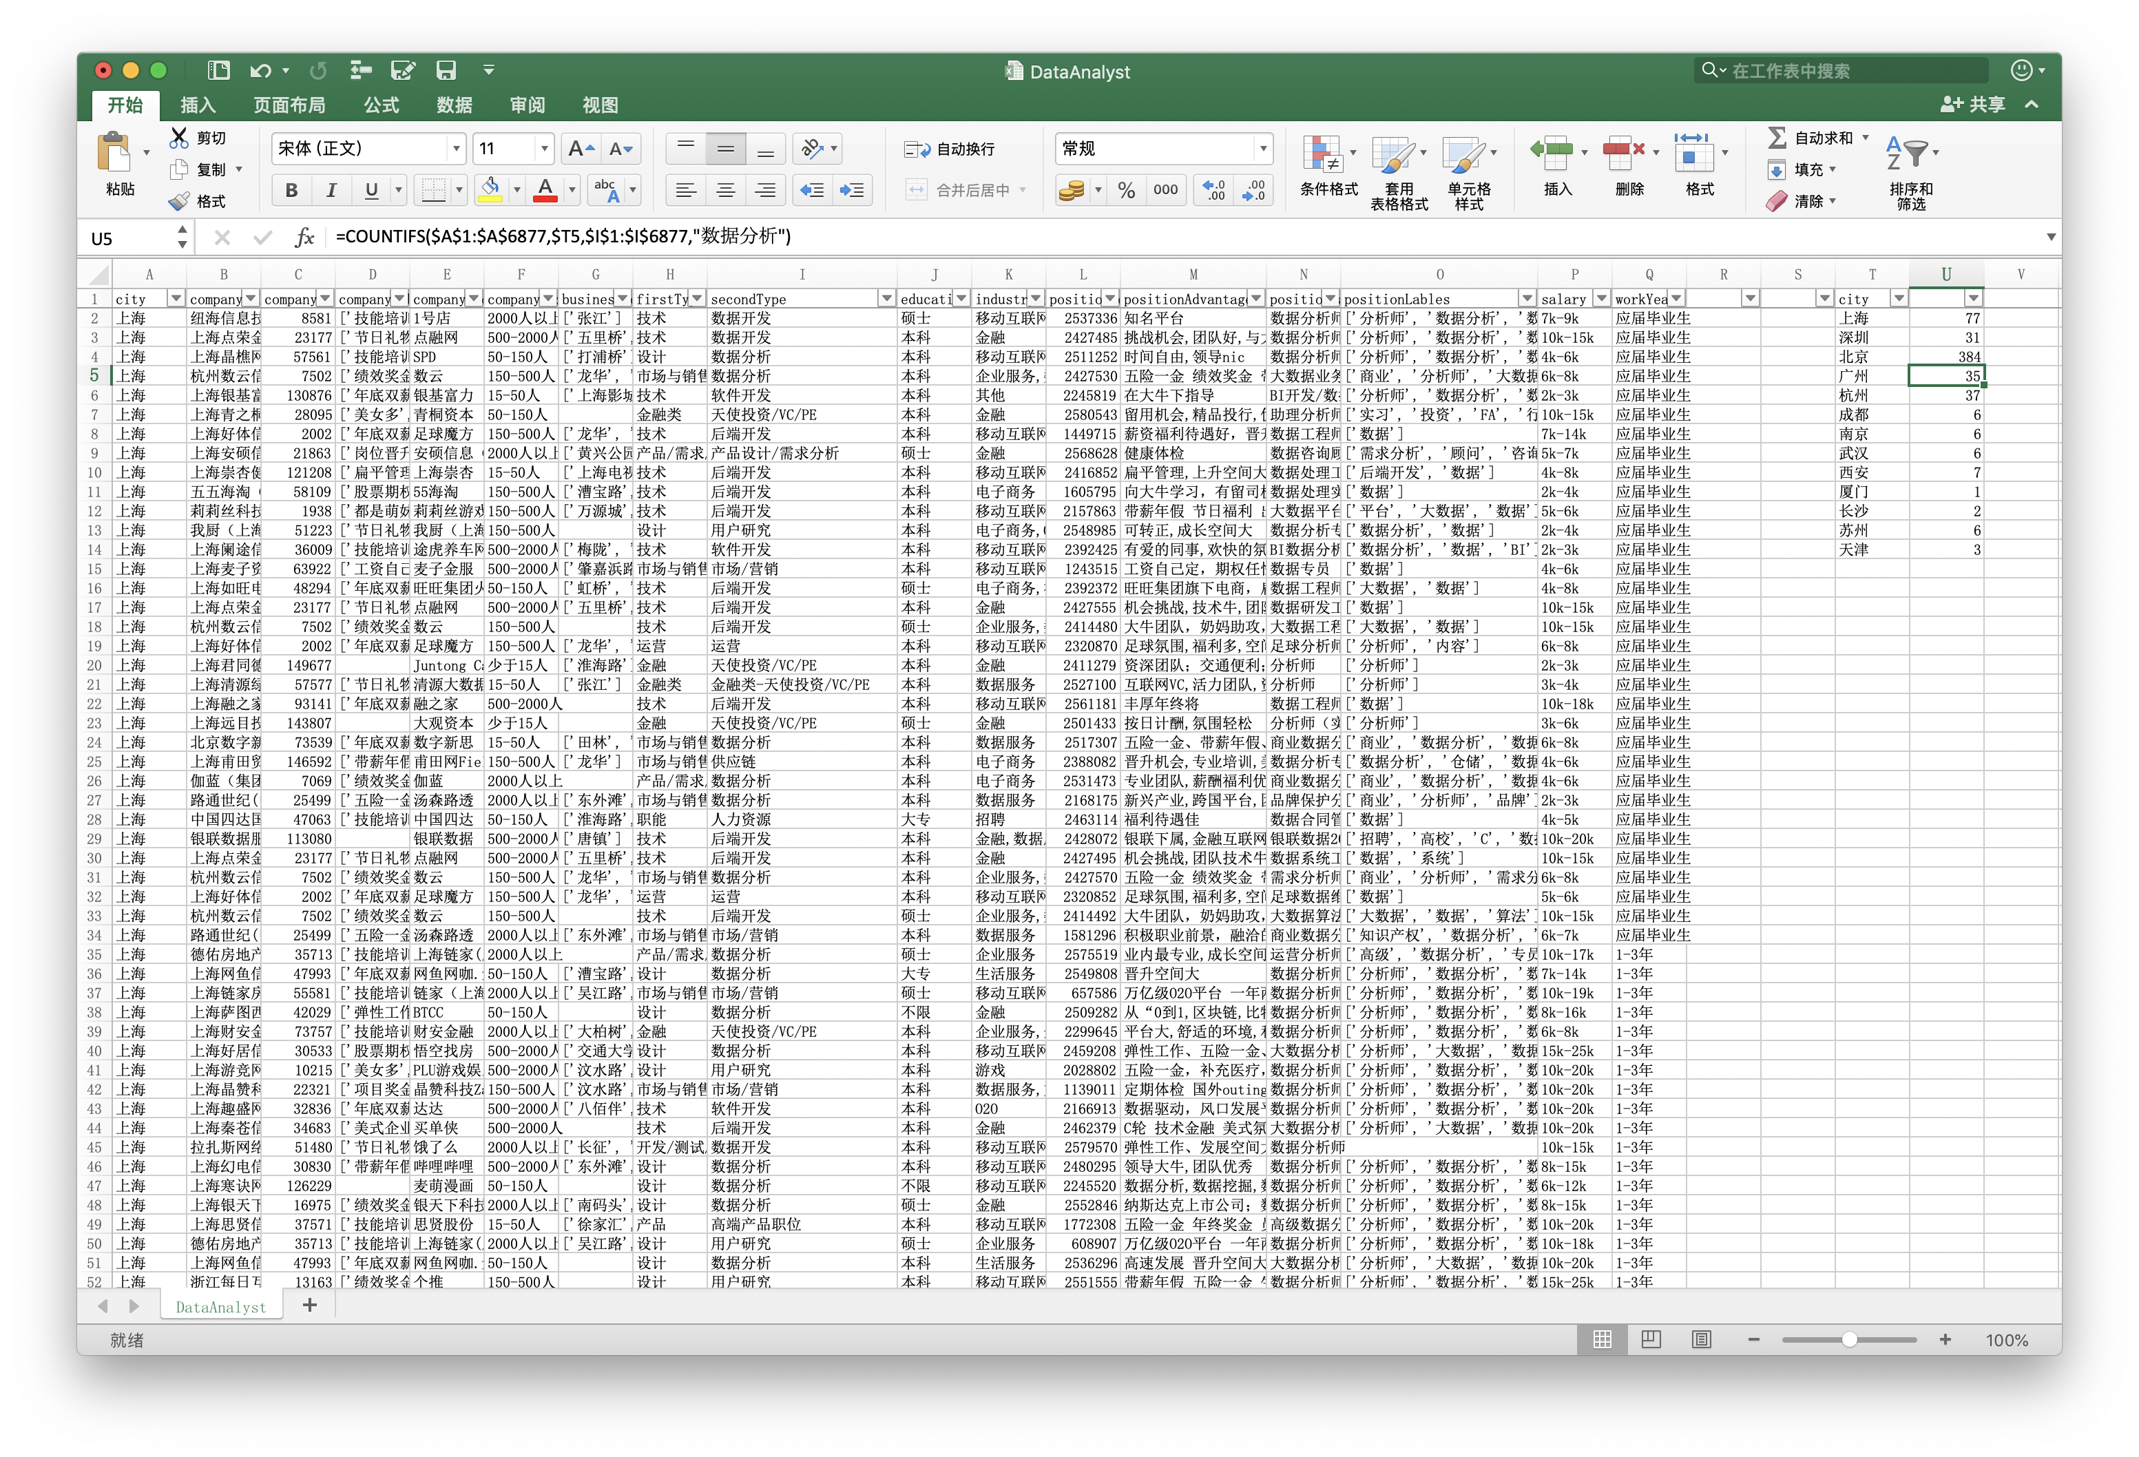

2.选中统计数据，插入图表，柱状图和饼状图两种都比较合适：

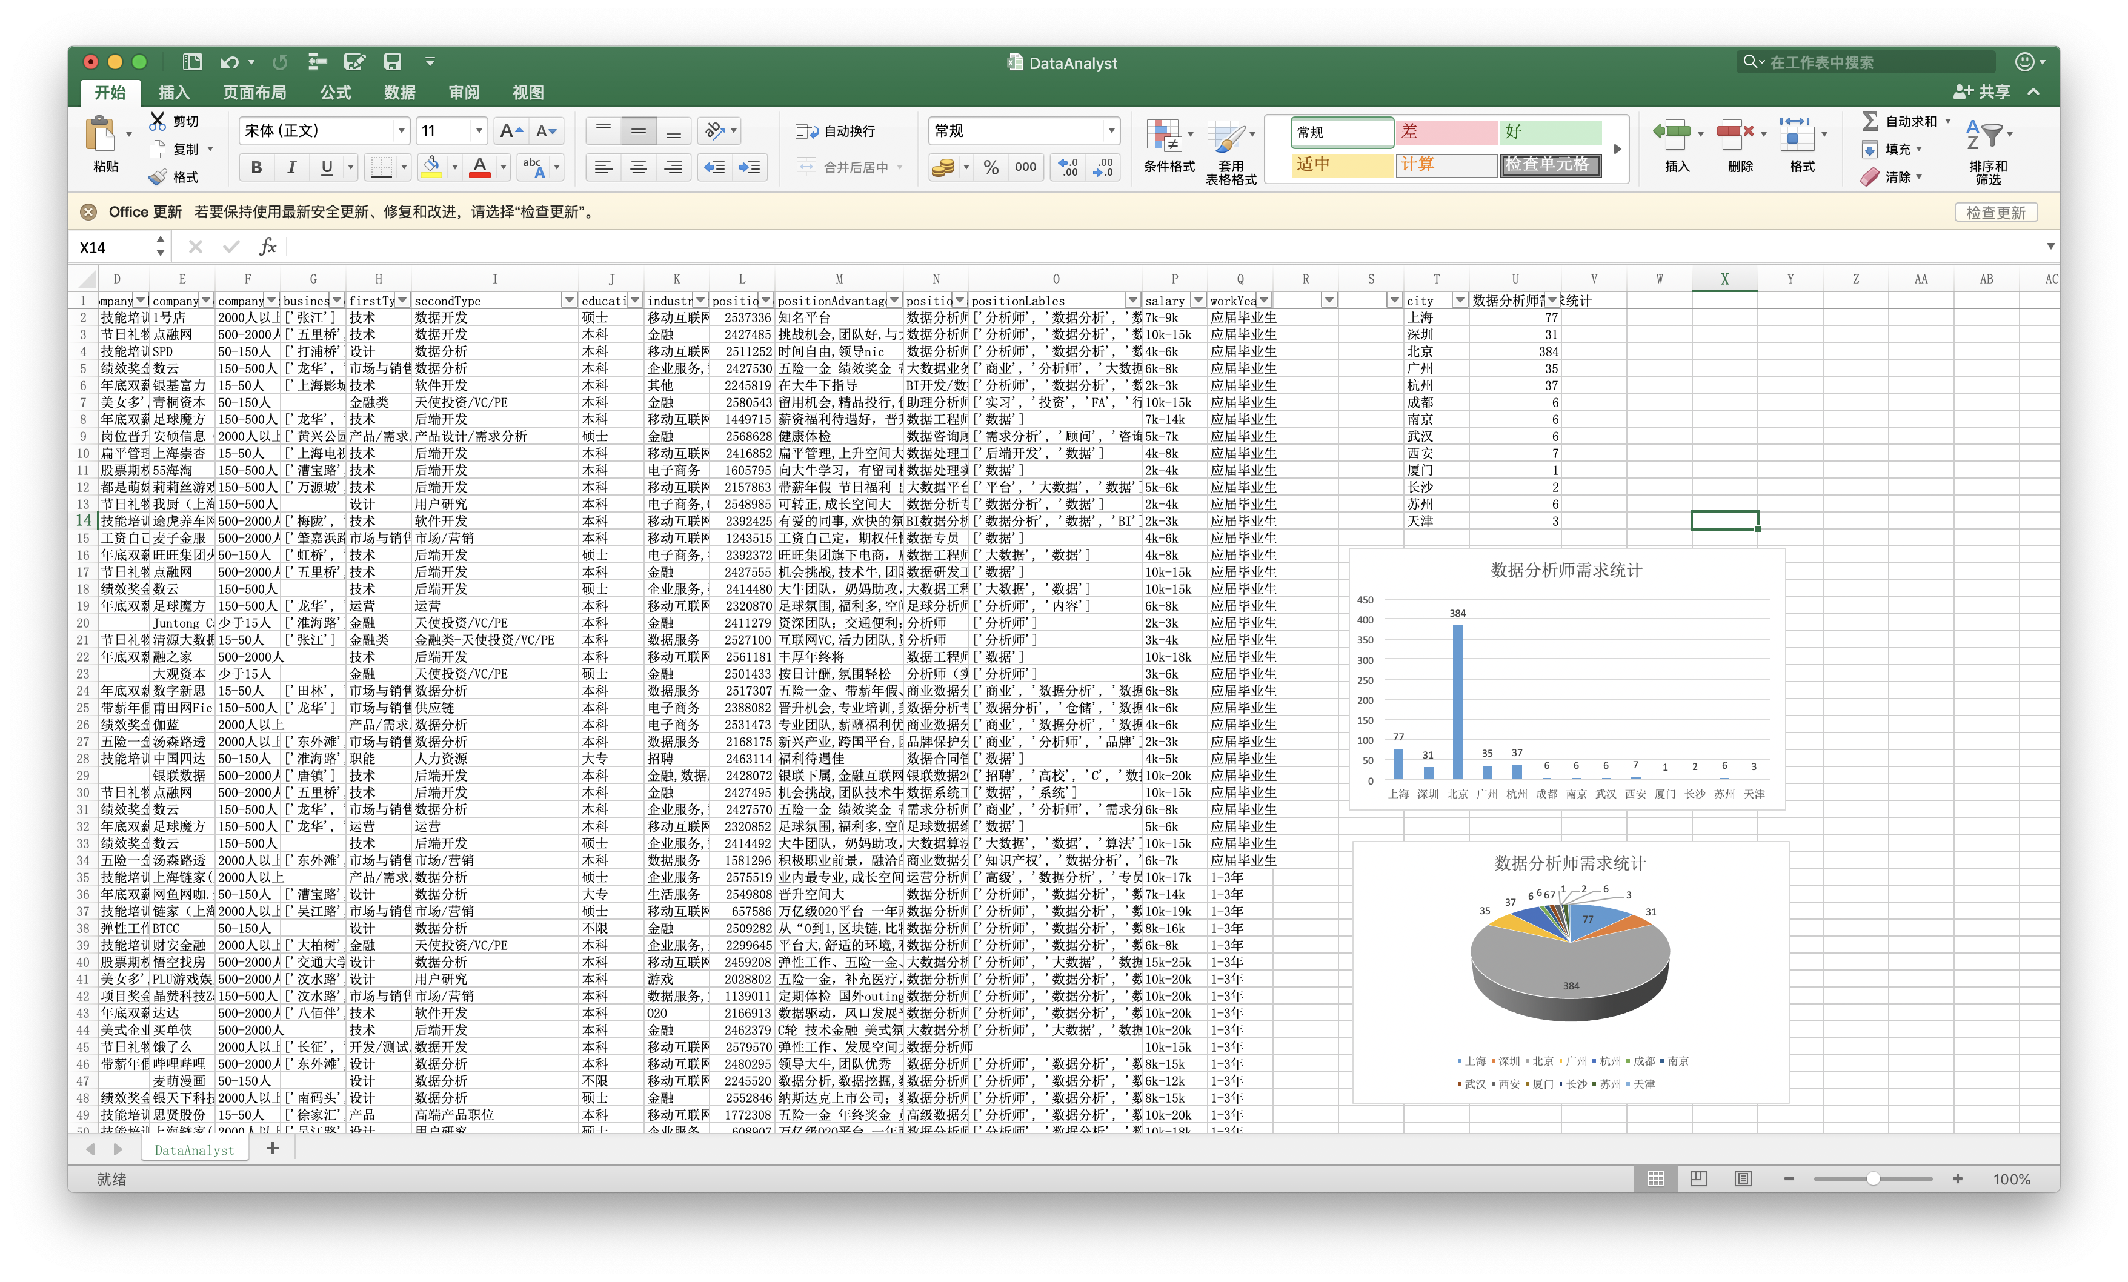

任务二：统计对求职者学历要求的情况

1. 选择数据-高级筛选筛选出不同的学历,复制到空白区域中
2. 用countif公式统计个学历人群个数：

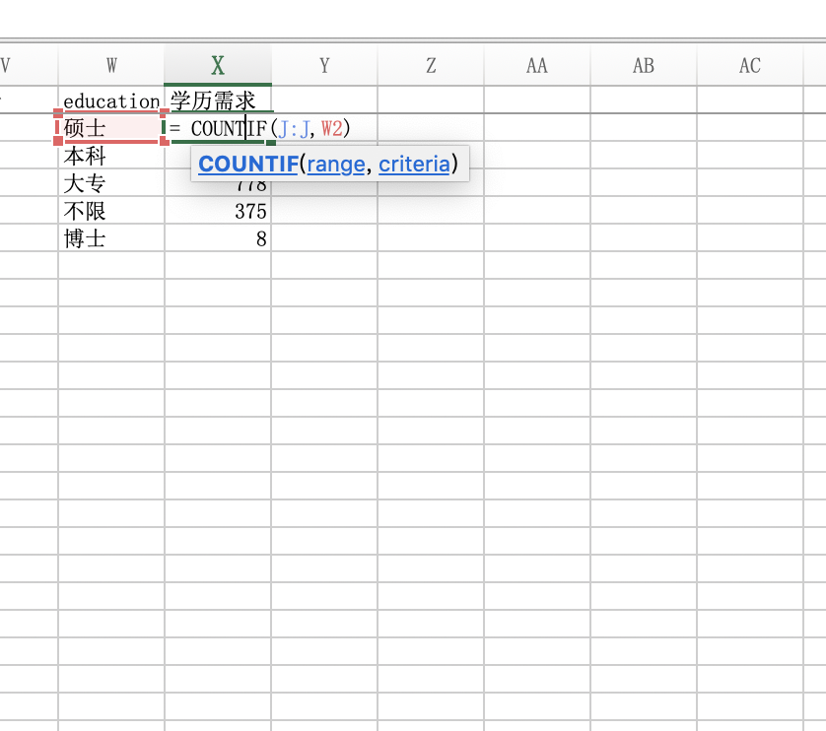

3.插入饼状图：

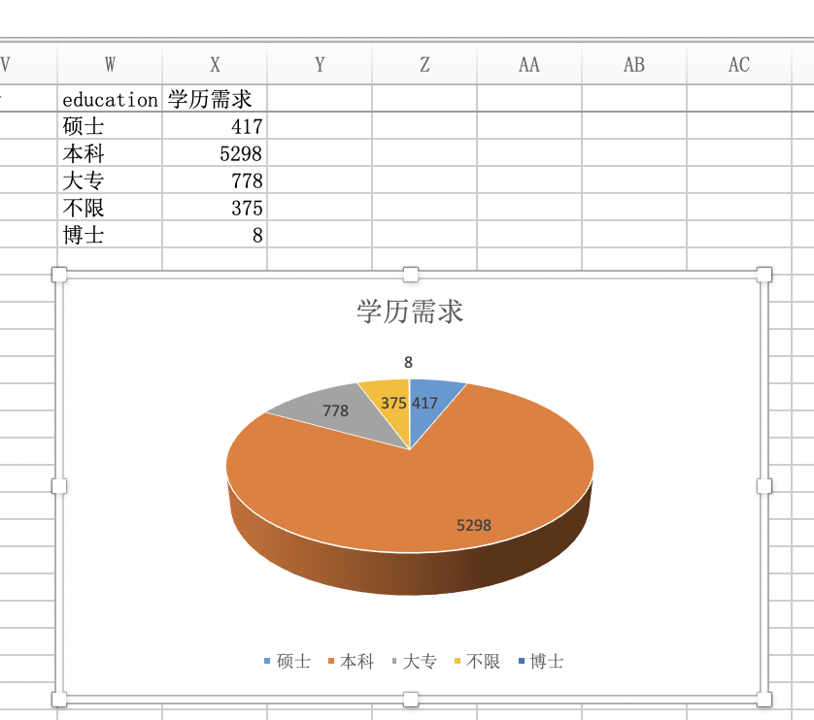

任务三：统计对求职者工作经验要求的情况

1. 选择数据-高级筛选，筛选出不同工作经验选项,复制到空白区域中

1. 用countif公式统计个学历人群个数
2. 画图

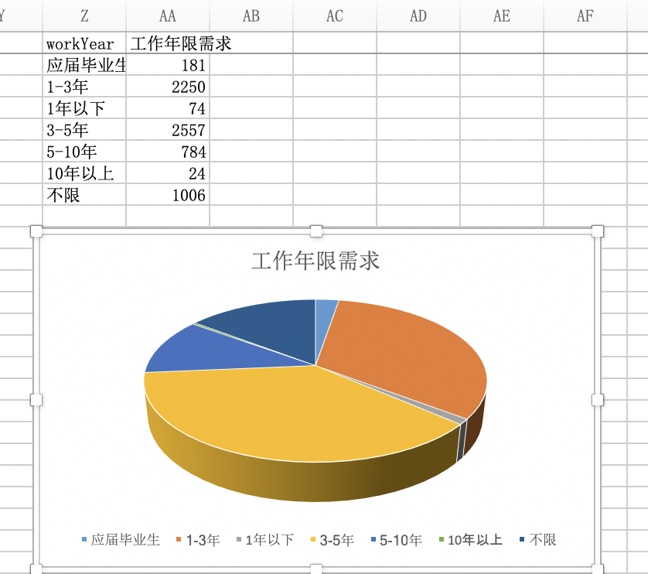

任务四：统计各种职位的需求情况

1. 选择数据-高级筛选，筛选出不同职位选项,复制到空白区域中

2. 用countif公式统计各个职位需求个数

3.这次画图之前先给排了个序

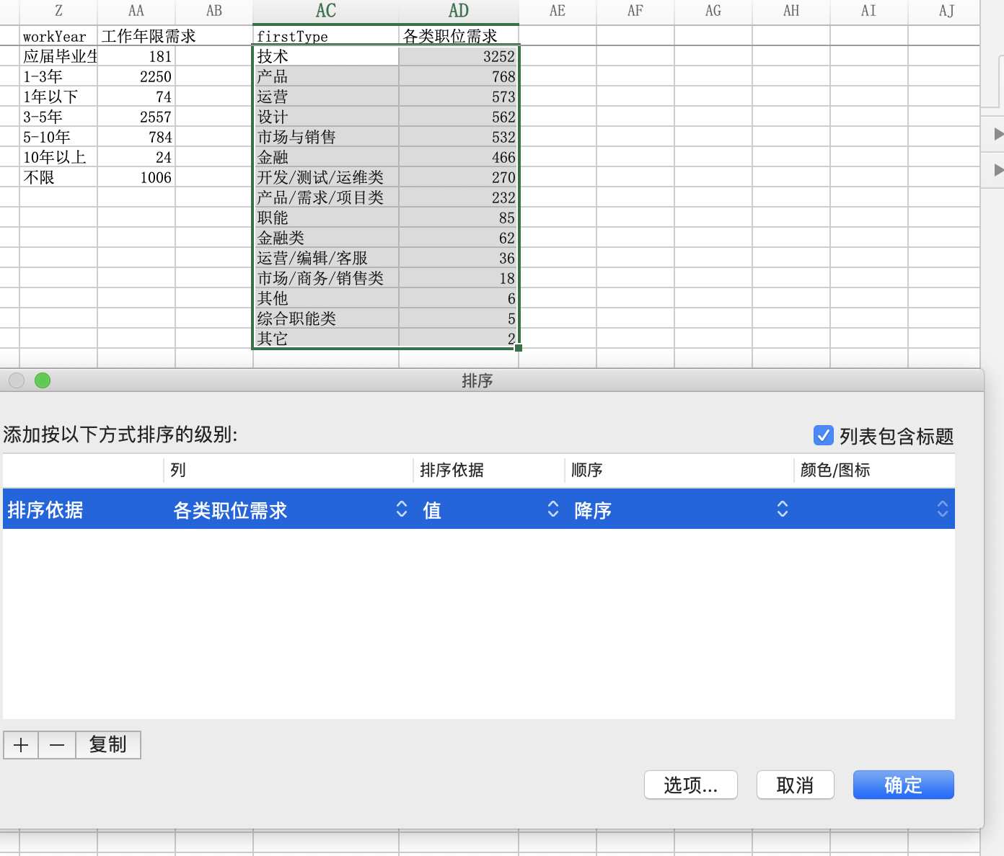

4.根据生成的数据插入图表

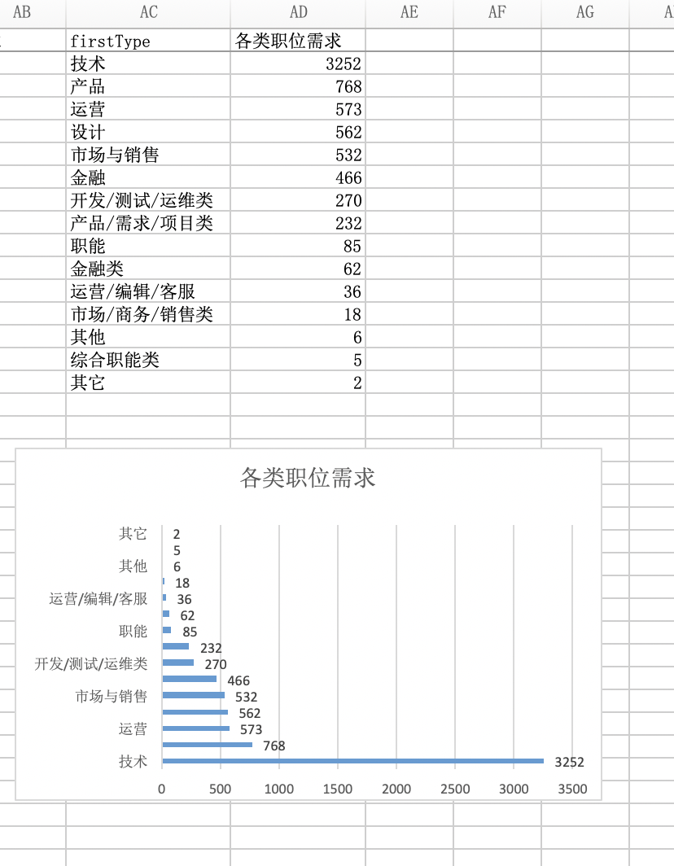

任务五：统计不同城市不同行业对于数据分析师的需求情况

任务六：统计不同城市的平均工资水平情况

1. 先计算每个职位的薪资平均值
2. salary列进行分列（分列依据是字符‘k’），得到各个职位薪资最小值和最大值
3. 各个职位薪资最大值在分列后会得到（-15，以上，‘空白’）等情况，分别通过去除字符‘-’、‘以上’，以及对空白单元格插入该列平均值的方式解决。
4. 用average函数得到最低工资列和最高工资列的平均值
5. 计算每个城市的薪资平均值
6. 将计算得到的城市薪资平均值按大小排序，插入图表

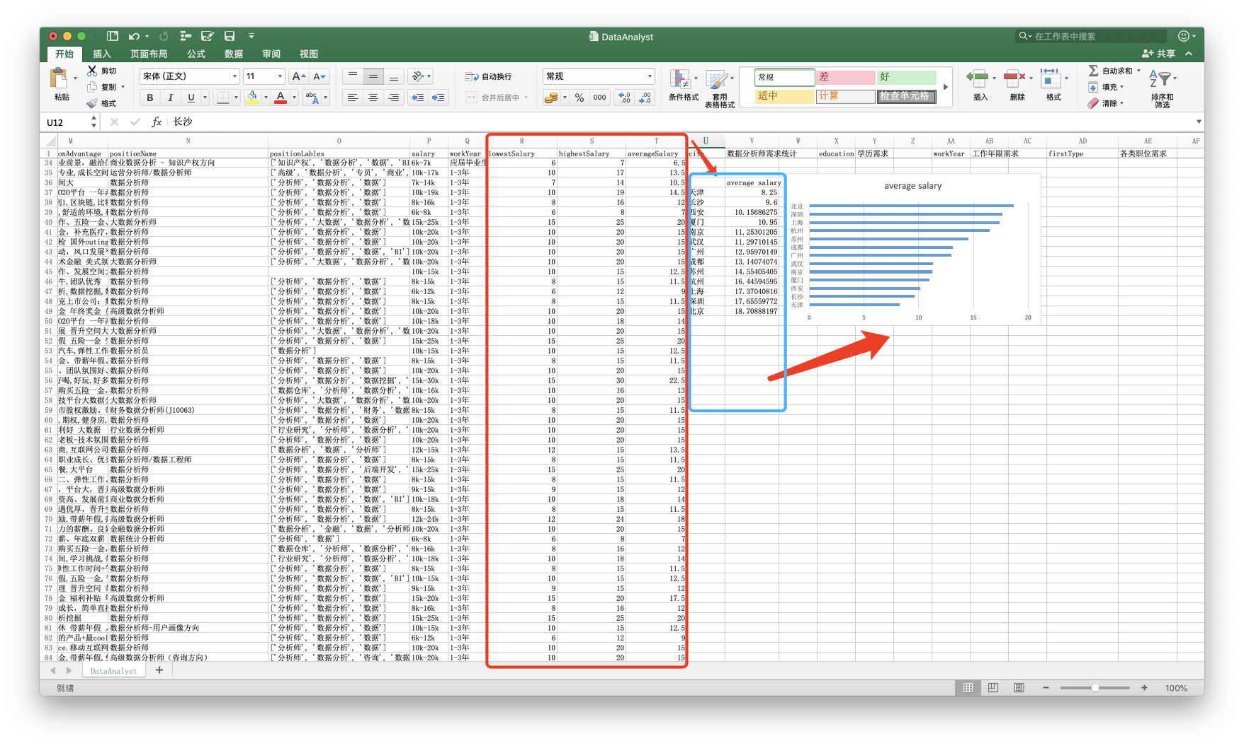

任务七：统计不同行业的平均工资水平情况

步骤：同任务六

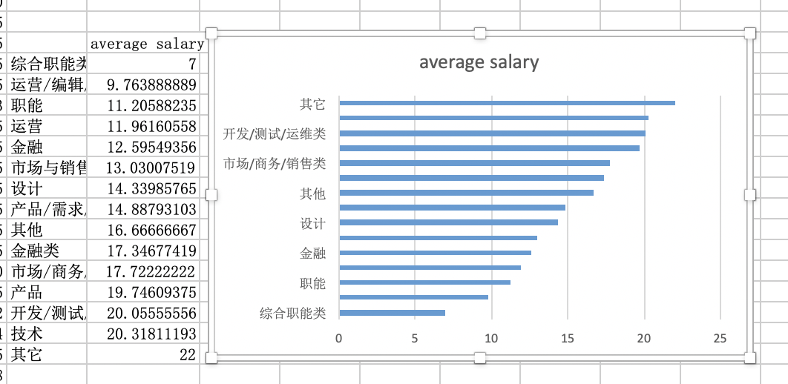

任务八：统计不同职位的需求情况

同任务四

任务九：分别统计北京, 上海，深圳，广州四个城市 不同行业和学历的工资分布情况

任务十：分别统计北京, 上海，深圳，广州四个城市 不同行业和工作年限的工资分布情况

P.S. 请注意几点：

①以上都是开放式的，并不一定存在标准唯一答案

②有很多需要先进行数据处理，比如平均工资水平的定义和求解、比如所谓的“不同职位”

③请注意图表的构成要素，自行决定是否需要添加数据标签、坐标轴标题等

④图表不是选定一种类型，然后往里面拖数据就完事的。需要多思考应该怎么样去呈现这些数据。 比如 ：

图表的配色 不要太多颜色，且所有的图表配色风格要保持一致

图表的分布，比如柱状图，你的横坐标应该根据柱子大小从大到小排列

图表画完，你应该有一两句总结性的话。即图表展现的规律或你想表达的观点。

你可以假设这是一份你向公司大老板汇报的图表结果，这次汇报会决定你是否升职为公司数据分析总监:-）。 如何尽可能清晰 简练的用图表表达出你的意思和数据规律情况

**【参考资料】**

* 如何从零开始学习Excel，并在工作中熟练运用?

<https://www.zhihu.com/question/36888983/answer/84860536?from=profile_answer_card>

* 书籍 《竞争力 玩转职场Excel，从此不加班》 安伟星 裴雷
* 数据集下载 - 《DataAnalyst》

链接：<https://pan.baidu.com/s/1sCaFkQ9DoxYE-FyiY2ewPA> 提取码：f55z

二十五  阅

目录